ФЕДЕРАЛЬНОЕ ГОСУДАРСТВЕННОЕ АВТОНОМНОЕ ОБРАЗОВАТЕЛЬНОЕ УЧРЕЖДЕНИЕ ВЫСШЕГО ОБРАЗОВАНИЯ
«РОССИЙСКИЙ УНИВЕРСИТЕТ ТРАНСПОРТА»
(РУТ (МИИТ))
Институт транспортной техники и систем управления
Кафедра «Управление и защита информации»
ОТЧЁТ
О ПРАКТИЧЕСКОЙ РАБОТЕ № 3
По дисциплине «Языки программирования»
Выполнил: ст. гр. ТКИ – 111
Владимиров Макар Алексеевич
Проверил: к.т.н., доц.
Васильева М. А.
Москва 2022
Содержание
1. Формулировка задачи
2. Блок-схема алгоритма
3. Решение задачи на языке программирования C++
4. Решение тестовых примеров
5. Решение тестовых примеров в Excel
6. Зачет задания в GitHub
Задание 3–1
- Формулировка задачи
№ варианта | Функция | Константы
7 | $$y=\sqrt{1-x}-cos\sqrt{1-x}$$ | 𝑥 = [0:1]  ∆𝑥 = 0.1

- Блок-схема алгоритма
Блок-схемы алгоритмов функций представлены на рисунках (Рисунок 1, Рисунок 2, Рисунок 3).

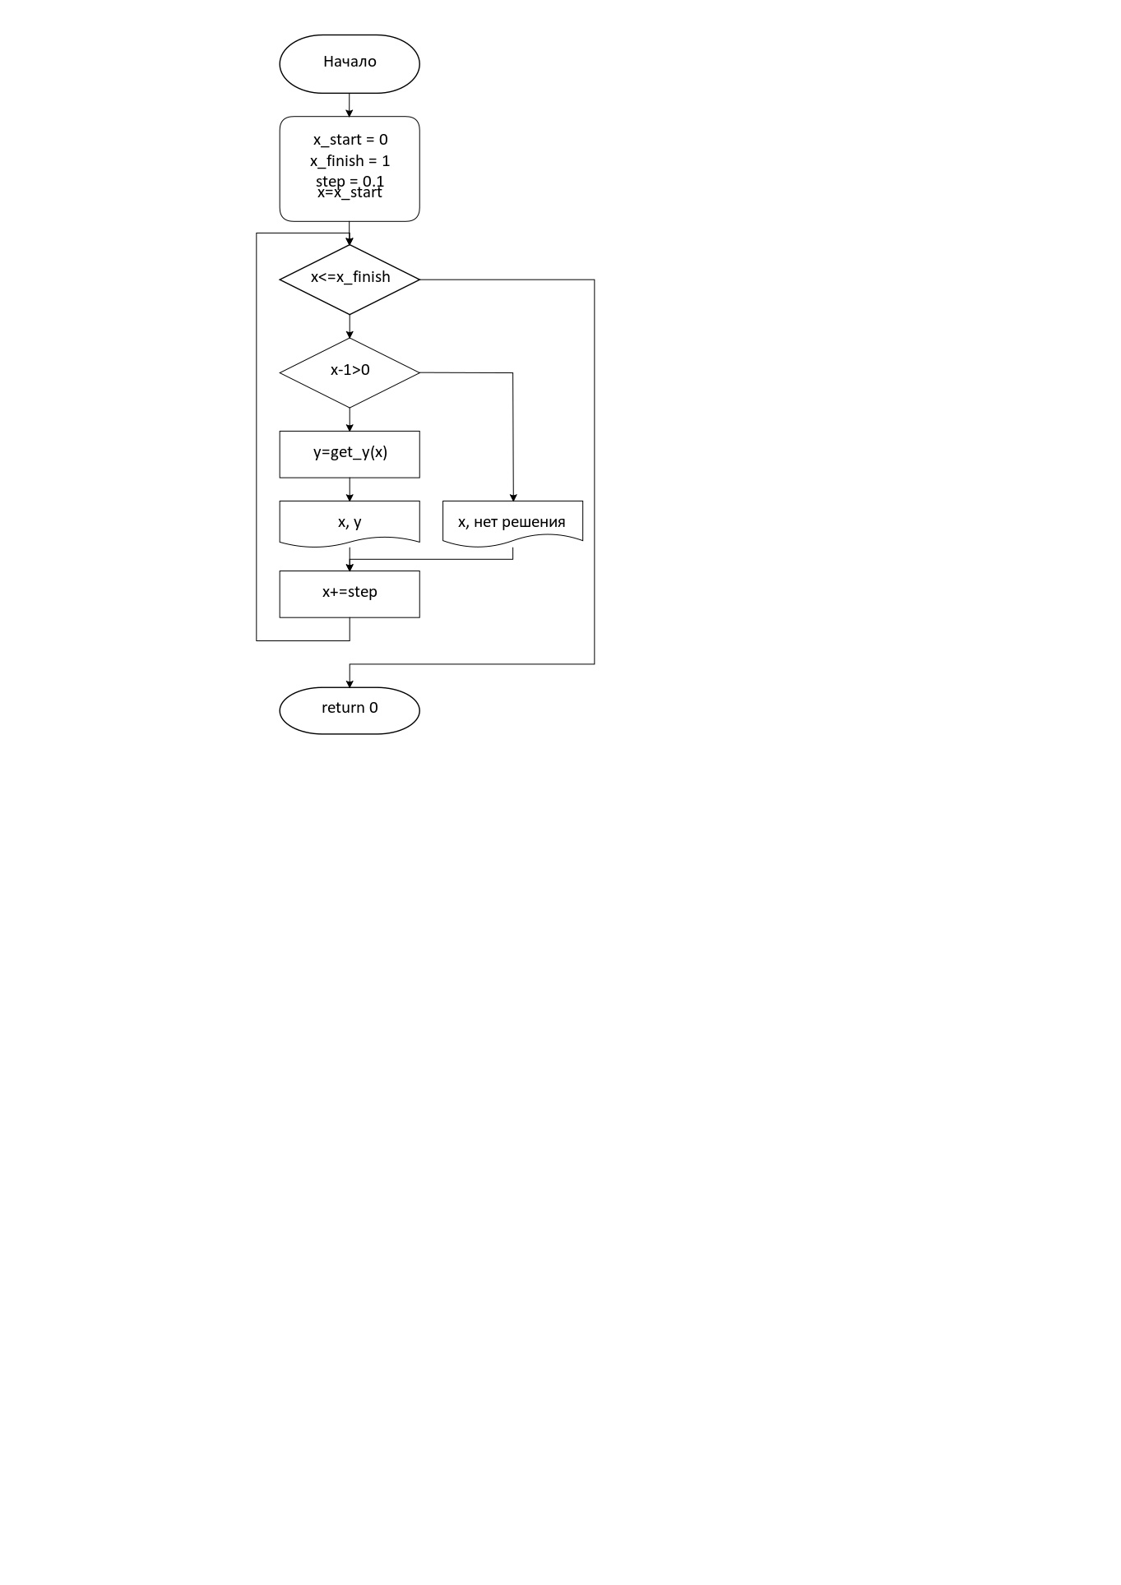
Рисунок 1 – Блок-схема функции main()
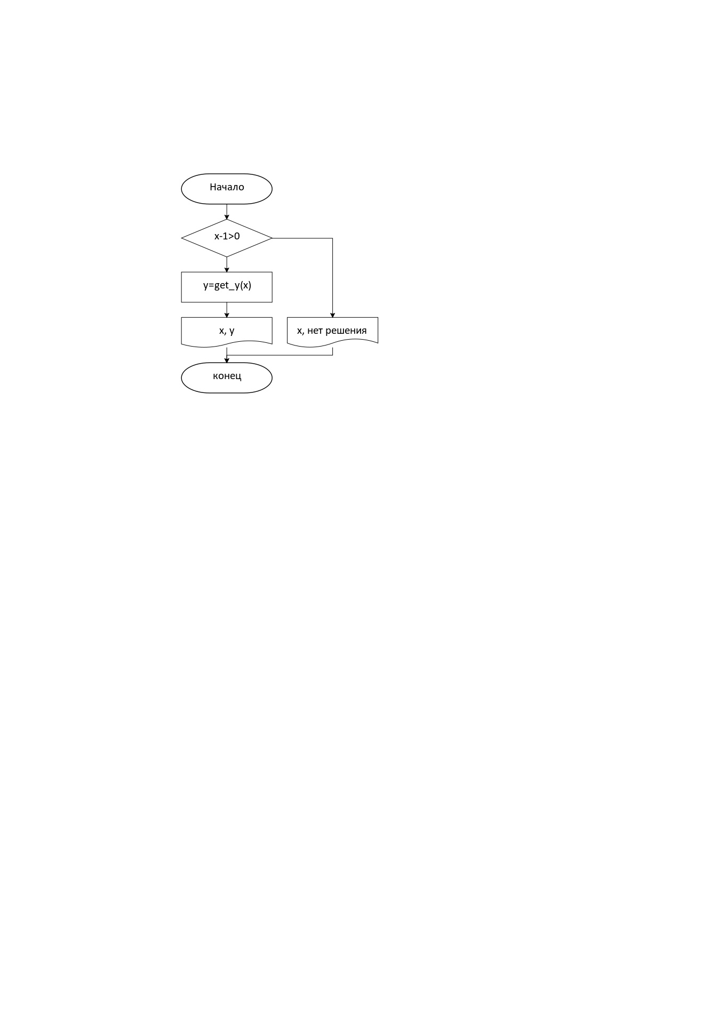
Рисунок 2 – Блок-схема функции is_exists()

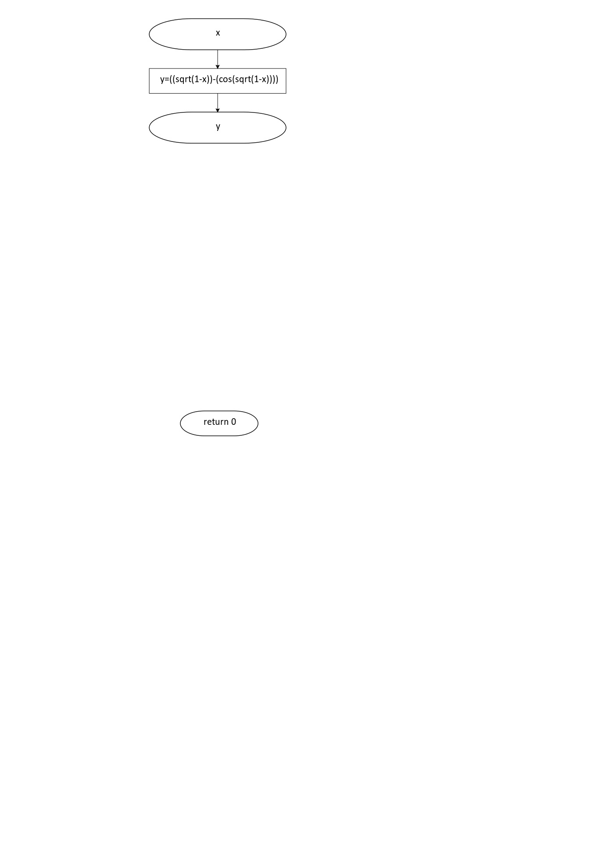
Рисунок 3 – Блок-схема функции get_y()
- Решение задачи на языке программирования C++
#include <iostream>
#include <cmath>
using namespace std;
/**
* \brief
* \param x аргумент функции
* \return true если существует
*/
bool is_exists(const double x);

/**
* \brief
* \param x аргумент функции
* \return значение функции в точке x
*/
double get_y(const double x);

/**
* \brief
* \точка входа в программу
* \return 0 в случае успеха
*/
int main()
{
const auto x_start = 0;
const auto x_finish = 1;
const auto step = 0.1;
double x = x_start;
while (x <= x_finish)
{
if (is_exists(x))
{
const double y = get_y(x);
cout <<"x= " << x << " y= " << y << "\n";
}
else
{
cout <<"x= " << x << " y= " << "нет решения" << "\n";
}
x += step;
}
return 0;
}

bool is_exists(const double x)
{
return (1 - x) > 0;
}

double get_y(const double x)
{
return ((sqrt(1 - x)) - (cos(sqrt(1 - x))));
}
- Решение тестовых примеров
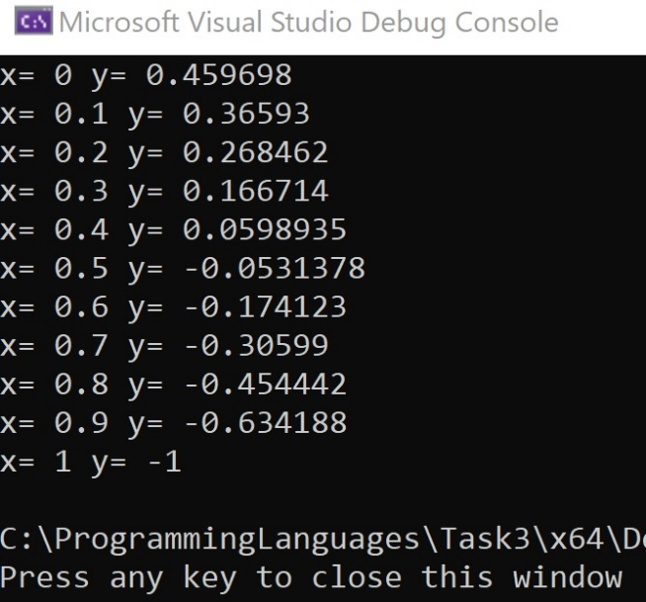
Рисунок 4 – Решение тестового примера
- Решение тестовых примеров в Excel
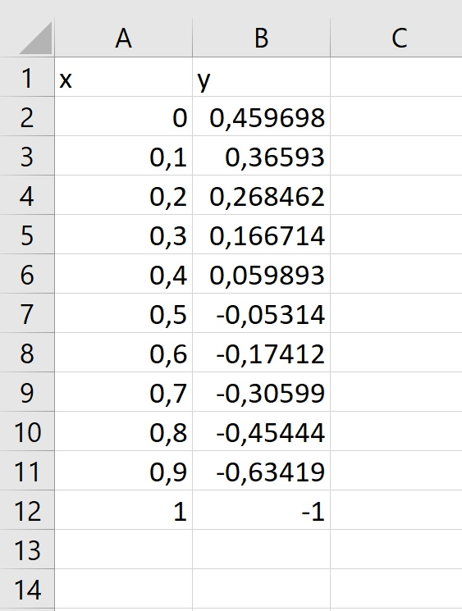
Рисунок 5 – Расчёты
- Зачет задания в GitHub

Рисунок 6 – Зачет задания в GitHub

